令和6年度全国高等学校総合体育大会剣道大会

◎九学２連覇、八代白百合が準V

全国高校総合体育大会の剣道競技が8月５～６日に大分市のレゾナック武道スポーツセンターで行われ、県勢は男子団体で九州学院が２年連続１１度目の優勝を果たした。女子は決勝まで勝ち進んだ八代白百合がV奪還と７度目の優勝を目指す中村学園女子（福岡）に敗れた。個人戦では九学の森凰介が山下剣希（明豊）と決勝戦の延長で敗れ、準優勝だった。

　九学は決勝トーナメント１回戦で三重に４－０、準々決勝で郁文館（東京）に１－０、準決勝で聖光学院（福島）に３－１で勝ち進み、決勝では明豊（大分）に先鋒・近本、中堅・山元、副将・大平の３名の２本勝ちにより３－０で制した。

　女子の八代白百合は５日の個人戦でアキレスアキレス腱（けん）を断裂した末吉香晴主将を欠きながらも、決勝トーナメント１回戦で秋田に３－１、準々決勝では島原と０－０からの代表決定戦で大迫が面を決め、準決勝の東奥義塾（青森）とも２－２からの代表戦で大迫が小手を奪った。決勝では中村学園に０－３で敗れたが、大黒柱である末吉の欠場をチーム力でカバーし健闘、準Vに輝いた（了）

【男子団体の九州学院】先鋒・近本、次鋒・河野、中堅・山元、副将・大平、大将・森

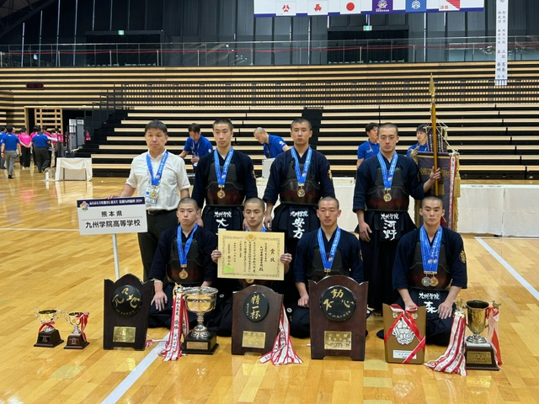

【女子団体の八代白百合】先鋒・中司、次鋒・迫間、中堅・大久保、副将・大迫、大将・荒木

**↓**

